Что такое «ритуалы прощания»?
Таким термином называют традиционные действия, которые вы делаете перед тем, как сказать «пока-пока» ребёнку. Действия повторяются и создают некий уникальный ритуал, обычай, который помогает ребенку быстрее понять, что мама его не бросает, а все также любит. Некая игра, которая способна отвлечь малыша от того, как он сам скучает по маме.

Примеры ритуалов при прощании

Поцелуй в карманчике
Один из самых милых и популярных ритуалов. Задача мамы (папы) — «сложить» в карманчик или «спрятать» в ладошку волшебный поцелуй, который малыш сможет достать, когда будет сильно скучать. Для вас это скорее шутка и игра, но дети помнят и пользуются такими поцелуйчиками. Они дают им ощущение, что мама (папа) рядом и о них помнят и любят.

Помахать в окошко
Этот метод работает на «постепенное удаление», разделение. Ребенку нравится стучаться в стекло, махать, их захватывает эта иллюзия, что мама (папа) вроде близко, но по другую сторону стекла, а маме такой вариант помогает уйти так, как требуют психологи: не поддаваясь на капризы и сразу, не затягивая процесс прощания.

Поцелуй носами
Милый метод сказать «пока» по-особенному. Маленькая забава-игра, которая способна немного повеселить и отвлечь карапуза. Еще можно целоваться ручками, локтями, лбами…

Игрушка – целовашка
Это не простая кукла или игрушка взятая из дома, а особая игрушка «заряженная» маминой любовью. Возьмите любого пупса, который нравится ребенку и расскажите, что он будет рядом, пока мама (папа) вынуждена уйти. Игрушка с радостью «поцелует и обнимет» ребёнка, когда он сильно заскучает, и будет охранять малыша. Такой «кусочек дома» очень помогает в детском саду.

Золотой ключик
На самом деле ключ может быть и не золотым, главное что-то открывать. Например, почтовый ящик, шкатулку с сокровищами… Главное, чтобы это что-то было важным и ребёнок знал, что вы будете ждать его возвращения, прежде чем открыть это. Таким образом, у ребёнка появляется сразу два важных чувства: родные люди обязательно вернутся и они верят, что я сохраню ключик, доверяет его мне.

Все эти варианты объединяет одно — это лишь способы подарить ребёнку немного вашей любви, ведь именно мамина любовь так нужна и необходима каждому малышу. Любовь — самый дорогой и ценный подарок, который мы можем подарить нашим детям!
Важно: если с кем-то из родителей (чаще с мамой) ребенок расстается особенно тяжело, пусть его водит в детский сад тот, с кем он готов расстаться более спокойно (папа, бабушка).

Как расставаться с ребенком?
Наверное, самым сложным моментом и для малыша, и для его родителей является момент утреннего расставания. Ведь мама (папа), отводя утром в сад свое сокровище, часто очень нервничает и переживает. Ребенок это чувствует – и тоже переживает. Поэтому очень важно, чтобы, отводя ребенка в садик, мама (папа) была спокойной и уверенной. Более комфортному расставанию с ребенком поможет небольшой ритуал: поцелуй, объятие, ласковое слово на ушко. После этого – уходите сразу. Чем дольше вы будете стоять в нерешительности – тем больше вероятность того, что ребенок начнет капризничать. И не следует переживать и возвращаться, услышав плач ребенка! Помните об этом, родители! Пока ребенок в саду, не терзайтесь переживаниями, не тоскуйте, не плачьте. Дети на расстоянии чувствуют настроение родителей, если будете страдать вы, тревожно будет и ребенку.

Почему же ребёнок плачет?

Он плачет, потому что слезы - единственный способ, которым ребенок может показать, что он беспокоится. Попробуем найти рецепт хорошего и полезного для ребенка прощания.
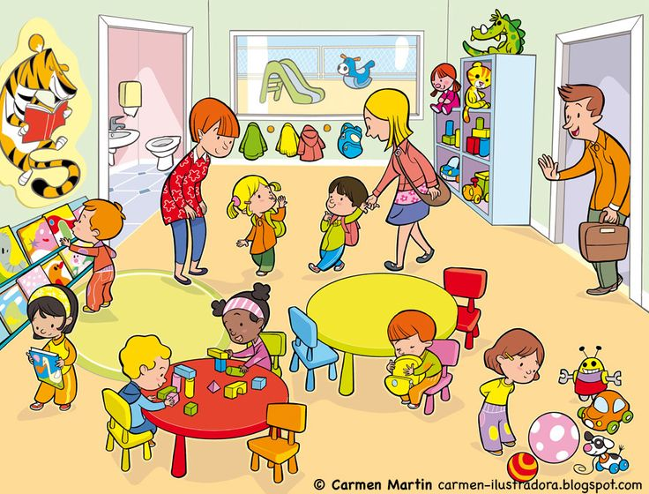

КГКП «Ясли- сад №6» отдела образования города Рудного»
Управления образования акимата Костанайской области

Буклет для родителей:

«Важность ритуала прощания»

Составила: педагог-психолог
Калмагамбетова К.С.

г. Рудный 2024 г

